

延迟粒子

*此示例与 Microsoft 游戏开发工具包预览版（2019 年 11 月）兼容*

# 说明

此 D3D12 示例展现了一种以向前或延迟方式呈现亮起的烟雾粒子的方法。在使用延迟路径时，每一粒子的“程度”、“不透明度”和“颜色”会累积到延迟缓冲区中。结果是粒子会在最终传递中亮起并合并到原始场景中。

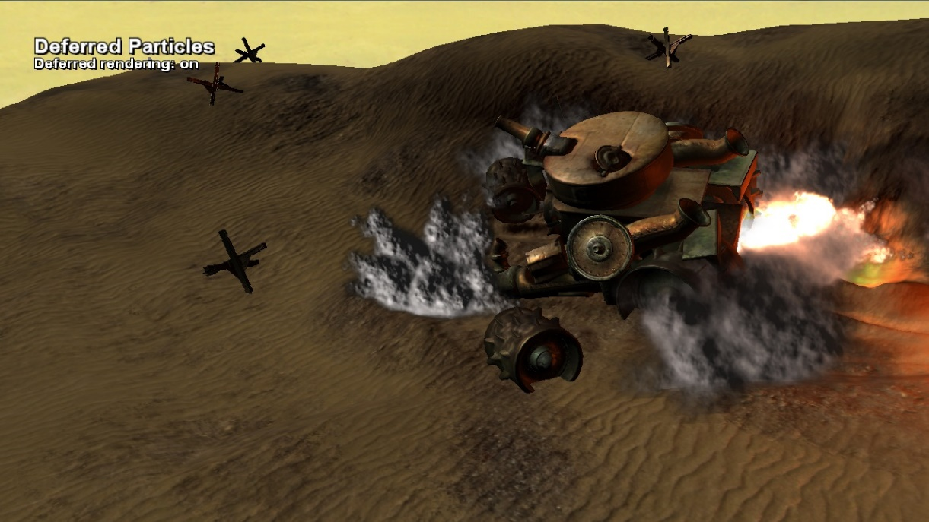

# 构建示例

如果使用 Xbox One devkit，请将活动解决方案平台设置为 Gaming.Xbox.XboxOne.x64。

如果使用 Project Scarlett，请将活动解决方案平台设置为 Gaming.Xbox.Scarlett.x64。

*有关详细信息，请参阅 GDK 文档中的“*运行示例*”。*

# 使用示例

此示例使用以下控制。

|  |  |
| --- | --- |
| 操作 | 游戏手柄 |
| 退出示例 | 选择 |
| 移动镜头 | 左/右摇杆 |
| 切换向前/推迟 | “A”按钮 |
| 暂停模拟 | “X”按钮 |

# 实现说明

粒子模拟本身是针对 CPU 执行的。生成的粒子位置会被复制到每帧用于呈现的 GPU 内存中。内存是从提交到上传堆的临时 D3D12 资源内子分配的，此操作是 CPU 可写、GPU 可读的操作。然后会使用 D3D12_VERTEX_BUFFER_VIEW 和 ID3D12GraphicsCommandList::IASetVertexBuffers(…) 将此内存的 GPU 虚拟地址直接作为顶点缓冲区引用。

可以使用两种呈现模式 – 向前和延迟。在向前路径中，粒子是直接呈现到场景中的。在使用延迟路径时，粒子数据会累积到两个延迟缓冲区中 – 一个程度映射和一个不透明度/颜色映射。在完成粒子呈现后，这些延迟缓冲区会用于点亮粒子，然后将它们合并回主场景中。

粒子不仅会由场景光（单向光线）点亮，同时也会被爆炸内的点光源点亮。这些点光源没有方向，因此它们是根据针对距离的二次衰减（而不是方向）来点亮粒子的。

# 更新历史记录

2019 年 4 月 – 从旧 Xbox 示例框架移植到新模板。

# 隐私声明

在编译和运行示例时，示例可执行文件的文件名将发送给 Microsoft，用于帮助跟踪示例使用情况。要选择退出此数据收集，你可以删除 Main.cpp 中标记为“示例使用遥测”的代码块。

有关 Microsoft 的一般隐私政策的详细信息，请参阅 [Microsoft 隐私声明](https://privacy.microsoft.com/en-us/privacystatement/)。